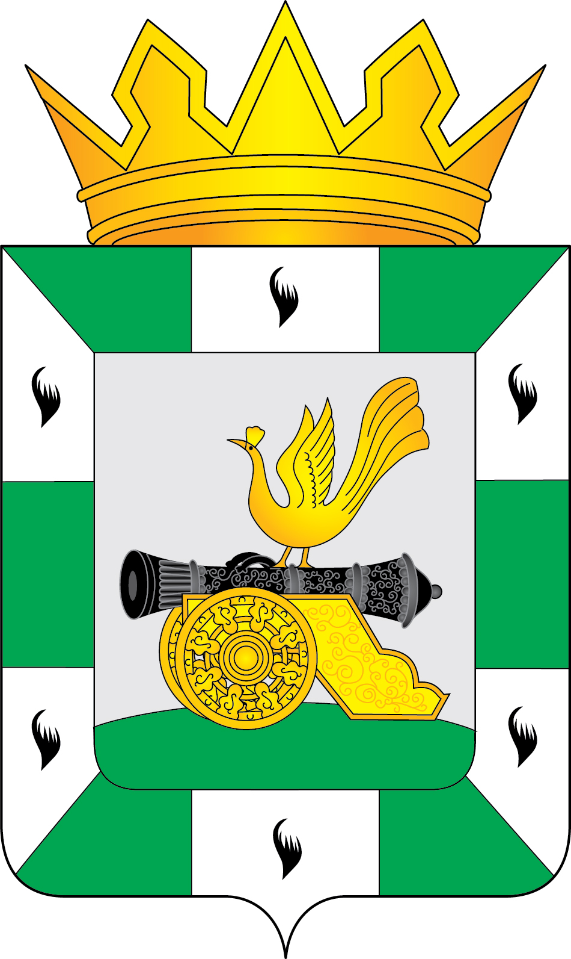
СМОЛЕНСКАЯ ОКРУЖНАЯ ДУМА

РЕШЕНИЕ

от 30 апреля 2026 года № 38

О назначении и проведении опроса граждан по вопросу реорганизации Муниципального бюджетного общеобразовательного учреждения Гнездовская средняя школа, в форме присоединения к нему Муниципального бюджетного дошкольного образовательного учреждения детский сад «Клеверок»

В соответствии со статьей 46 Федерального закона от 20 марта 2025 года № 33-ФЗ «Об общих принципах организации местного самоуправления в единой системе публичной власти», частью 12 статьи 22 Федерального закона от 29 декабря 2012 года № 273-ФЗ «Об образовании в Российской Федерации», Порядком назначения и проведения опроса граждан Российской Федерации в муниципальном образовании «Смоленский муниципальный округ» Смоленской области, утвержденным решением Смоленской окружной Думы от 27 марта 2025 года № 96, руководствуясь Уставом муниципального образования «Смоленский муниципальный округ» Смоленской области, Смоленская окружная Дума

РЕШИЛА:

1. Назначить проведение опроса граждан, проживающих на части территории муниципального образования «Смоленский муниципальный округ» Смоленской области по вопросу реорганизации Муниципального бюджетного общеобразовательного учреждения Гнездовская средняя школа, в форме присоединения к нему Муниципального бюджетного дошкольного образовательного учреждения детский сад «Клеверок», в целях учета мнения населения.
2. Определить территорией проведения опроса граждан – часть территории муниципального образования «Смоленский муниципальный округ» Смоленской области в границах населенных пунктов: деревни Новые Батеки, Глущенки, Гнездово, Дачная-1, Дачная-2, Ермаки, Ладыжицы, Нивищи, Новое Куприно, Новосельцы, Ракитня-1, Ракитня-2, Ромы, Сипачи, Старое Куприно.
3. Установить:
3.1. дату начала проведения опроса граждан – 12 мая 2026 года, дату окончания проведения опроса граждан –18 мая 2026 года;
3.2. срок проведения опроса граждан – 7 календарных дней;
3.3. время проведения опроса граждан: с 9.00 до 20.00;
3.4. формулировку вопроса, предлагаемого к рассмотрению при проведении опроса граждан
в деревнях Новые Батеки, Глущенки, Гнездово, Дачная-1, Дачная-2, Ермаки, Ладыжицы, Нивищи, Новое Куприно, Новосельцы, Ракитня-1, Ракитня-2, Ромы, Сипачи, Старое Куприно «Согласны ли Вы с реорганизацией МБОУ Гнездовская СШ в форме присоединения к нему МБДОУ детский сад «Клеверок»?»;
3.5. минимальную численность граждан, участвующих в опросе на территории – 118 человек.
4. Утвердить:
4.1. Методику проведения опроса граждан согласно приложению 1 к настоящему решению;
4.2. форму опросного листа для граждан, проживающих:
в деревнях Новые Батеки, Глущенки, Гнездово, Дачная-1, Дачная-2, Ермаки, Ладыжицы, Нивищи, Новое Куприно, Новосельцы, Ракитня-1, Ракитня-2, Ромы, Сипачи, Старое Куприно согласно приложению 2 к настоящему решению;
4.3. форму согласия на обработку персональных данных согласно приложению 3 к настоящему решению.
5. Сформировать комиссию по проведению опроса граждан Российской Федерации по вопросу реорганизации Муниципального бюджетного общеобразовательного учреждения Гнездовская средняя школа в форме присоединения к нему Муниципального бюджетного дошкольного образовательного учреждения детский сад «Клеверок» согласно приложению 4 к настоящему решению.
6. Комиссии обеспечить доведение настоящего решения до жителей через информационные стенды, установленные в указанных населенных пунктах, в муниципальных учреждениях, расположенных на территории указанных населенных пунктов, на официальном сайте Администрации муниципального образования «Смоленский муниципальный округ» Смоленской области в информационно-телекоммуникационной сети «Интернет», на официальном сайте МБДОУ детский сад «Клеверок», иными способами, обеспечивающими возможность ознакомления жителей указанных населенных пунктов с информацией о проводимом опросе, не позднее чем за десять дней до дня проведения опроса.
7. Настоящее решение вступает в силу со дня его официального опубликования в газете «Сельская правда Смоленский район».

Председатель  Смоленской окружной Думы  Ю.Г. Давыдовский | Глава муниципального образования «Смоленский муниципальный округ» Смоленской области  О.Н. Павлюченкова

Приложение 1
к решению Смоленской окружной Думы
от 30 апреля 2026 года № 38

Методика проведения опроса граждан

1. Настоящая Методика проведения опроса граждан Российской Федерации (далее – Методика) разработана с целью выявления мнения граждан, проживающих на части территории Смоленского муниципального округа по вопросу проведения реорганизации Муниципального бюджетного общеобразовательного учреждения Гнездовская средняя школа в форме присоединения к нему Муниципального бюджетного дошкольного образовательного учреждения детский сад «Клеверок».
2. Инициатором проведения опроса граждан выступает Глава муниципального образования «Смоленский муниципальный округ» Смоленской области.
3. Организатором проведения опроса граждан выступает комиссия по проведению опроса граждан Российской Федерации по вопросу реорганизации Муниципального бюджетного общеобразовательного учреждения Гнездовская средняя школа в форме присоединения к нему Муниципального бюджетного дошкольного образовательного учреждения детский сад «Клеверок» (далее – Комиссия), численный и персональный состав которой утверждается решением Смоленской окружной Думы.
4. Опрос граждан проводится на части территории муниципального образования «Смоленский муниципальный округ» Смоленской области в границах населенных пунктов:
деревнях Новые Батеки, Глущенки, Гнездово, Дачная-1, Дачная-2, Ермаки, Ладыжицы, Нивищи, Новое Куприно, Новосельцы, Ракитня-1, Ракитня-2, Ромы, Сипачи, Старое Куприно.
5. В опросе граждан имеют право участвовать жители муниципального образования «Смоленский муниципальный округ» Смоленской области, обладающие избирательным правом и постоянно проживающие в границах части территории, на которой проводится опрос.
6. Участие граждан в опросе является свободным и добровольным. В ходе опроса никто не может быть принужден к выражению своего мнения и убеждения или отказу от них.
7. Подготовка, проведение и подведение результатов опроса граждан основываются на принципах открытости, гласности, объективности, письменного учета результатов опроса и возможности их проверки.
8. Мнение граждан, выявленное в ходе проведения опроса носит рекомендательный характер.
9. Опрос граждан проводится путем обхода граждан по месту жительства (учебы, работы), в иных местах массового пребывания граждан лицами, осуществляющими сбор подписей. Опрос проводится с использованием опросных листов по утвержденной форме.
10. Опрос путем обхода граждан по месту жительства (учебы, работы), в иных местах массового пребывания граждан проводится при предъявлении участником опроса паспорта или иного документа, удостоверяющего его личность и место жительства.
11. Лицо, проводящее опрос, записывает в опросный лист номер по порядку, фамилию, имя и отчество, дату рождения, адрес места жительства, реквизиты паспорта или иного документа, удостоверяющего личность (серия, номер, кем и когда выдан), опрашиваемого лица. Голосующий ставит любой знак напротив слова «ЗА» или «ПРОТИВ» в соответствии со своим волеизъявлением, подпись, дату ее внесения.
12. Деятельность Комиссии осуществляется на основании коллегиальности. Формой деятельности Комиссии является заседание.
Заседание Комиссии считается правомочным, если на нем присутствует не менее половины от установленного числа членов Комиссии.
13. Решение Комиссии принимается открытым голосованием простым большинством голосов от присутствующих на заседании членов Kомиссии.
14. Комиссия созывается на свое первое заседание не позднее чем на пятый день после опубликования решения Смоленской окружной Думы о назначении опроса, на котором из числа членов Комиссии избираются председатель, заместитель председателя и секретарь Комиссии.
15. Комиссия по проведению опроса граждан наделяется следующими полномочиями:
1) организует исполнение Порядка назначения и проведения опроса граждан Российской Федерации в муниципальном образовании «Смоленский муниципальный округ» Смоленской области, утвержденного решением Смоленской окружной Думы от 27 марта 2025 года № 96, при проведении опроса граждан и обеспечивает его соблюдение;
2) осуществляет контроль за соблюдением права жителей муниципального образования «Смоленский муниципальный округ» Смоленской области на участие в опросе;
3) обеспечивает информирование населения о вопросе (вопросах), выносимом (выносимых) на опрос, методике проведения опроса, дате, сроках и месте проведения опроса через средства массовой информации, официальный сайт муниципального образования «Смоленский муниципальный округ» Смоленской области в информационно-телекоммуникационной сети «Интернет»;
4) обеспечивает изготовление опросных листов;
5) согласовывает список лиц, уполномоченных осуществлять опрос;
6) определяет результаты опроса, признает опрос состоявшимся или несостоявшимся;
7) направляет результаты опроса в Смоленскую окружную Думу;
8) осуществляет иные полномочия, предусмотренные действующим законодательством Российской Федерации и настоящей Методикой.
16. По окончании срока проведения опроса Комиссия обобщает и анализирует полученные данные и устанавливает результаты опроса, оформляя их в виде протокола о результатах опроса.
17. Опрос признается состоявшимся, если число граждан, принявших участие в опросе, составило минимальную численность жителей, установленную в решении Смоленской окружной Думы о назначении и проведении опроса граждан, или превысило ее.
18. Вопрос, предлагаемый при проведении опроса, считается одобренным, если за вопрос проголосовало более половины граждан, принявших участие в опросе.
19. Протокол о результатах опроса и сброшюрованные опросные листы не позднее одного рабочего дня со дня составления и подписания протокола о результатах опроса направляются председателем Комиссии в Смоленскую окружную Думу для принятия решения по результатам опроса граждан.
Вместе с протоколом о результатах опроса и опросными листами в Смоленскую окружную Думу направляются все материалы опроса, находящиеся в распоряжении Комиссии, в целях их последующего хранения.
20. Не позднее 10 рабочих дней со дня завершения опроса граждан Комиссия обеспечивает официальное опубликование (обнародование) его итогов и их размещение на официальном сайте Администрации муниципального образования «Смоленский муниципальный округ» Смоленской области в информационно-телекоммуникационной сети «Интернет».

Приложение 2
к решению Смоленской окружной Думы
от 30 апреля 2026 года № 38

Опросный лист
______________________________________________________________________________________________________________________________________________________________________________________________________________________________________________________________
(место проведения опроса (наименования населенных пунктов)
Вопрос: _______________________________________________________________________________________________________________________________________________________________________________________________________________________________________________________________________________________
_____________________________________________________________________________________________
После предъявления паспорта или иного документа, удостоверяющего личность и место жительства, участник опроса граждан ставит любой знак только в один квадрат, в соответствии со своим волеизъявлением (при согласии – в квадрат под словом «За», при несогласии – в квадрат под словом «Против»), подпись и дату ее внесения

Дата начала проведения опроса граждан: «___» ____________ 2026 года.
Срок проведения опроса граждан: ___________.

№ п/п | Фамилия, имя, отчество | Дата рождения | Адрес места жительства | Реквизиты паспорта или иного документа, удостоверяющего личность | Варианты ответа |  | Подпись опрашиваемого лица | Дата внесения подписи
№ п/п |  |  | Адрес места жительства |  | «За» | «Против» | Подпись опрашиваемого лица | Дата внесения подписи
1 | 2 | 3 | 4 | 5 | 6 | 7 | 8 | 9

Лицо, проводившее опрос граждан _____________
(подпись) (фамилия, имя, отчество)
Председатель комиссии
по проведению опроса граждан ____________
(подпись) (фамилия, имя, отчество)
Секретарь комиссии
по проведению опроса граждан ____________
(подпись) (фамилия, имя, отчество)
Приложение 3
к решению Смоленской окружной Думы
от 30 апреля 2026 года № 38

СОГЛАСИЕ
на обработку персональных данных
Я, __________________________________________________________________
(фамилия, имя, отчество)
проживающий(ая) по адресу ____________________________________________
документ, удостоверяющий личность: серия_________________№___________,
выдан, ________________________________________________________
(кем и когда выдан)
в соответствии с требованиями статьи 9 Федерального закона от 27.07.2006 № 152-ФЗ «О персональных данных», свободно, своей волей и в своем интересе даю согласие лицу, проводящему опрос по инициативе Смоленской окружной Думы на обработку следующих моих персональных данных: фамилия, имя, отчество; дата рождения, реквизиты документа, удостоверяющий личность (серия, номер, кем и когда выдан); адрес места жительства, номер контактного телефона.
Вышеуказанные персональные данные предоставляю для обработки в целях проведения настоящего опроса.
Настоящее согласие действует на период до истечения сроков хранения соответствующей информации или документов, содержащих указанную информацию, определяемых в соответствии с законодательством Российской Федерации.
Отзыв согласия осуществляется в соответствии с законодательством Российской Федерации.
_______________________ ________________ «____» __________ 20 _ (фамилия, имя, отчество) (подпись)

Приложение 4
к решению Смоленской окружной Думы
от 30 апреля 2026 года № 38

Состав
комиссии по проведению опроса граждан Российской Федерации по вопросу реорганизации Муниципального бюджетного общеобразовательного учреждения Гнездовская средняя школа в форме присоединения к нему Муниципального бюджетного дошкольного образовательного учреждения детский сад «Клеверок»

Галактионова Ирина Викторовна - заместитель Главы муниципального образования «Смоленский муниципальный округ» Смоленской области;

Иванова Ольга Михайловна – начальник управления по образованию Администрации муниципального образования «Смоленский муниципальный округ» Смоленской области;

Гущина Елена Николаевна – консультант управления по образованию Администрации муниципального образования «Смоленский муниципальный округ» Смоленской области;

Соловьева Елена Сергеевна - председатель Гнездовского территориального комитета Управления по развитию территорий Администрации муниципального образования «Смоленский муниципальный округ» Смоленской области;

Жучков Вячеслав Анатольевич – депутат Смоленской окружной Думы.

